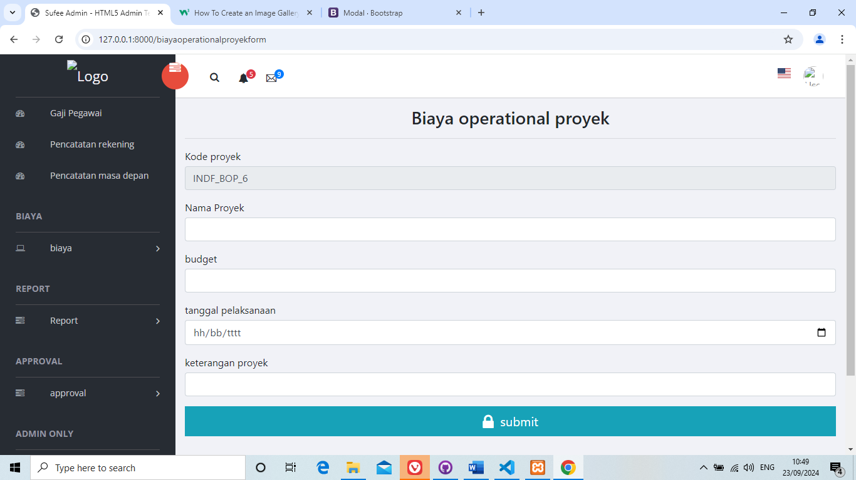

6

5

4

3

2

1

**Gambar 5.20  
Desain Halaman Form biaya operational proyek**

pada gambar diatas merupakan tampilan pada halaman biaya operational proyek yang terdapat pada website ini. Kompenen pertama adalah textbox yang mana untuk memberi inputan berupa kode kode proyek dari biaya operational proyek yang bersifat auto generate. Komponen kedua merupakan textbox yang mana untuk memberi inputan berupa nama proyek dari user. Komponen ketiga merupakan textbox yang mana untuk memberi inputan berupa jumlah budget pencatatan dari user. Komponen keempat merupakan datetime yang mana untuk memberi inputan berupa tanggal dari user. Komponen kelima merupakan textbox yang mana untuk memberi inputan berupa keterangan dari user. Komponen keenam merupakan tombol submit untuk mentransfer data ke database biaya operational proyek.

## 5.3.18 Desain Halaman Form biaya pribadi

Halaman Form biaya pribadi adalah halaman dimana user dapat menginput data data terkait dengan biaya pribadi agar dapat masuk kedalam database sehingga dapat dilihat dan di tampilkan pada halaman biaya pribadi.